VHP | Vooruitstrevende Hervormings Partij  Mr. J .Lachmonstraat 130, Paramaribo - Tel.: 494497

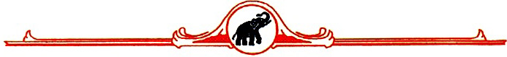

Paramaribo, 15 januari 2020

Aan: de redactie van mediabedrijven

Betreft: uitnodiging politieke manifestatie

Geachte heer/mevrouw,

De Vooruitstrevende Hervormings- Partij (VHP) heeft het genoegen u uit te nodigen voor een politieke manifestatie (Orange Opo Yari Tori). Op deze politieke manifestatie zal de VHP, het Verkiezingsprogramma en het Wederopbouwplan presenteren aan het volk van Suriname.

Tijdens deze politieke manifestatie wordt u in de gelegenheid gesteld verslag te doen c. q. vast te leggen. Indien na afloop van de massameeting er toch nog behoefte is voor aanvullende informatie c.q. vragen te stellen dan krijgt u daartoe volop de gelegenheid.

Vanwege de verwachte drukte, verzoeken wij u om zich aan te melden in de zaal dichtbij het podium, u zult dan door de mediacommissie ontvangen en begeleid worden naar een speciaal afgebakend gedeelte voor de pers. Voor een vlot verloop verzoeken wij u, indien mogelijk een herkenbaar persbadge te dragen. Om de grote drukte te voorkomen is het gewenst dat u op tijd aanwezig bent.

Politieke manifestatie

Datum : zaterdag 18 januari 2020

Tijd : 18. 00 uur

Locatie : Stichting de Olifant

Adres : Mr. J. Lachmonstraat 130

VHP-mediacommissie

